Laporan Project Akhir Pengolahan Citra Digital

Pendeteksian Plat Nomor



Dibuat oleh:

Samuel Eddijanto (71150044)

Universitas Kristen Duta Wacana

2017/2018

**Bab I : Pendahuluan**

1. Latar Belakang:

Dengan adanya kemajuan zaman sistem Automatic License Plate Recognition atau yang sering disebut ALPR, telah menjadi sebuah aplikasi yang sangat berguna dalam beberapa tahun terakhir, apalagi sistem ini bisa digunakan dalam berbagai jenis aplikasi seperti koleksi data plat mobil yang melewati jalan tol, sistem keamanan parkir, dan traffic surveillance. Dan yang terutama dari sistem ini ialah penggunaannya sebagai pendeteksian plat pada pelanggaran Lalu Lintas dengan proses deteksi tepi. Tentunya untuk memperoleh hal tersebut ada beberapa tahapan proses yaitu pengambilan citra, pendeteksian posisi plat, segmentasi karakter pada plat, dan pengenalan karakter tersebut. Namun dalam Project ini baru sampai di pendeteksian posisi plat nomor mobil yang sebetulnya bisa dikembangkan lebih jauh. Pada penilitian ini penulis menerapkan salah satu model, yaitu metode morfologi dalam pendeteksian posisi plat nomor mobil dalam suatu citra foto. Operasi – operasi yang digunakan yaitu, Operasi dilasi, opening, dan filling holes, untuk mendeteksi posisi dari plat nomor mobil dari sebuah citra.

1. Permasalahan:
2. Penelitian ini hanya melakukan deteksi letak plat nomor dan melakukan pemotongan citra pada tampilan belakang mobil.
3. Penelitian ini hanya menggunakan operasi morfologi dan deteksi tepi.
4. Citra yang digunakan merupakan citra plat nomor kendaraan perseorangan yang berwarna hitam yang ada di indonesia.
5. Citra masukan diambil menggunakan kamera smartphone.
6. Citra yang digunakan diambil dengan sudut pandang depan, tegak lurus, dan ketentuan jarak ±100cm, dan pencahayaan yang sedang.

**BAB II: TINJAUAN PUSTAKA & LANDASAN TEORI**

**Landasan Teori:**

2. 1: Image Processing

* Merupakan proses pengolahan dan analisis citra yang banyak melibatkan persepsi visual. Proses ini mempunyai ciri data masukan dan informasi keluaran yang berbentuk citra. Namun citra yang dihasilkan dari proses pengolahan citra memiliki kualitas yang lebih baik dibandingkan dengan citra aslinya. Istilah pengolahan citra digitas secara umum didefinisikan sebagai pemrosesan citra dua dimensi dengan komputer. Citra digital dapat dinyatakan dalam bentuk matriks dua dimensi $f(x,y)$ dimana ‘x’ dan ‘y’ merupakan koordinat pixel dan ‘f’ merupakan derajat intensitas pixel tersebut.

2. 2: Morfologi

* Morfologi adalah alat untuk mengekstrak komponen-komponen citra yang berguna dalam representasi dan deskripsi dari suatu bentuk region dalam citra. Pada operasi ini nilai dari tiap piksel pada citra keluaran berdasarkan pada perbandingan piksel di sekitarnya. Dengan menentukan ukuran dan bentuk dari ketetanggaannya, kita dapat membangun suatu operasi morfologi yang sensitif terhadap suatu bentuk spesifik di citra masukkan. Jumlah piksel yang ditambahkan atau dihilangkan tergantung dari ukuran dan bentuk dari Structuring Element yang digunakan dalam pemrosessan citra.

2. 3: Structuring Elements

* Structuring Elements (strel) adalah himpunan kecil atau sub-image yang digunakan untuk meniliti citra dalam pembelajaran propertinya. Strel dua dimensi memiliki ukuran yang biasanya jauh lebih kecil dibandingkan dengan citra yang diolah. Piklse pada bagian tengah dari strel sering disebut dengan origin. Yang biasanya origin digunakan sebagai inti perhatian pengolahan citra. Dalam proses morfologi yang menjadi kuncinya adalah pemilihan strel. Dimana strel memiliki dua komponen penting yaitu bentuk dan ukuran, keduanya sangat mempengaruhi hasil operasi pengolahan citra. Penggunaan dua buah strel yang berbeda akan menghasilkan keluaran yang berbeda juga walaupun citra masukkan yang digunakan adalah sama. Ada beberapa stel yang bisa langsung digunakan yaitu rectangle, square, disk, linear, dan diamond. Setiap bentuk strel tersebut memiliki kelebihan dan kekurangannya masing-masing.

2. 4: Dilasi

* Dilasi merupakan suatu proses penambahan piksel pada batasan dari objek dalam suatu gambar sehingga nantinya apabila dilakukan operasi dilasi maka gambah hasilnya lebih besar dari gambar aslinya. Operasi dilasi dilakukan untuk memperbesar ukuran segmen objek dengan menambah lapisan di sekeliling objek. Dilasi ini sangat berguna ketika diterapkan dalam objek-objek yang terputus dikarenakan hasil pengambilan citra yang terganggu oleh noise, kerusakan objek fisik yang dijadikan citra digital, atau disebabkan resolusi yang jelek. Misalnya teks pada kertas yang sudah agak rusak sehingga bentuk hurufnya terputus. Dengan melakukan hal ini objek akan dapat tersambung kembali.

2. 5: Filling Holes

* Tujuan dari Region Filling adalah mengisi keseluruhan region dengan nilai 1. Operasi ini mengacu berdasarkan nilai piksel tetangganya. Dalam penggunaan operasi ini citra masukan yang memiliki lubang akan menjadi solid karena dilakukan dengan pengisian bit. Dan lubang tersebut akan hilang.

2. 6: Opening

* Opening digunakan untuk menghaluskan garis – garis pada bentuk objek, menghilangkan bagian sempit, dan menghilangkan penonjolan – penonjolan yang tipis. Efek yang dihasilkan adalah menghilangkan objek-objek yang kecil dan kurus, dan menghaluskan batasan dari objek besar tanpa merubah area objek.

2. 7: Labelling

* Agar penulis dapat mendapatkan koordinat atau matriks dari gambar yang ingin diambil, proses ini berperan untuk penandaan objek yang akan dikenali oleh sistem, biasanya matriks yang ingin didapatkan ditandai dengan bounding box. Kemudian setelah itu dilakukan proses cropping.

**Tinjauan Pustaka**

Menurut jurnal dari e-journal.uajy.ac.id/6912/3/MTF202024.pdf Sistem pengenalan pola plat nomor sebenarnya sudah ada sejak dahulu, tetapi baru di akhir tahun 1990-an pengenalan pola plat nomor menjadi aplikasi yang penting karena terjadinya peningkatan secara pesat terhadap jumlah kendaraan (Bailmare dan Gadicha, 2013; Shapiro et al., 2004). Sejak saat itu, banyak penelitian telah dilakukan dengan tujuan menemukan metode yang terbaik tidak hanya untuk mengenali karakter pada plat nomor tetapi juga metode untuk mengekstraksi lokasi plat nomor dari citra lingkungan. Seperti penelitian oleh Mirashi et al. (2013) yang menggunakan beberapa operasi morfologi seperti opening, dilatation, erosion, filling operation, dan closing yang mampu menghasilkan objek-objek kandidat plat nomor. Kemudian objek yang memiliki kemungkinan terdapat plat nomor akan dihilangkan sehingga hanya tersisa satu daerah yang benar-benar mengandung plat nomor. Hasilnya, dari 50 citra yang diujikan, 49 citra (98%) berhasil di ekstrak. Penelitian tentang ekstraksi lokasi plat nomor juga dilakukan oleh Ghosh et al. (2011) yang menggunakan deteksi tepi Sobel dan operasi morfologi seperti dilatation dan erosion untuk mengambil daerah-daerah kandidat plat nomor. 10 Kemudian untuk mengekstrak daerah plat nomor yang sebenarnya digunakan metode Bounding Box Analysis. Selanjutnya karakter pada plat nomor akan di segmentasi dengan vertical scanning dan horizontal scanning untuk kemudian dikenali menggunakan feed-forward Neural Network. Dari 300 gambar yang diujikan, metode ini mampu mengekstrak lokasi plat nomor dengan tingkat kesuksesan 84% dan mampu mengenali karakter plat nomor dengan tingkat kesuksesan 80%. Pendekatan yang sedikit berbeda dilakukan oleh Na et al. (2012) untuk melakukan ekstraksi plat nomor. Pada penelitiannya digunakan Pulse Coupled Neural Network (PCNN) dan beberapa algoritma optimisasi coupled parameter untuk meningkatkan akurasi ekstraksi plat. Dari hasil pengujian, algoritma ini mampu melakukan ekstraksi plat nomor dengan kualitas yang baik. Akan tetapi algoritma ini tidak tahan terhadap citra dengan kontras rendah dan distribusi keabuan yang rumit. Penelitian lain juga dilakukan oleh Khalifa et al. (2007) untuk membuat pengenalan pola plat nomor kendaraaan di Malaysia. Pada penelitian ini digunakan metode deteksi tepi Sobel, dan vertical and horizontal projection, untuk menemukan daerah kandidat plat nomor. Kemudian daerah yang menjadi kandidat akan di verifikasi dengan memperhatikan rasio panjang dan lebar plat nomor untuk mengekstrak daerah plat nomor yang asli. Selanjutnya karakter pada plat nomor akan disegmentasi dengan metode Connected Components dan dikenali menggunakan Multi-layer Perceptron Neural Network. Metode yang diusulkan pada penelitian ini diuji dengan 150 citra dan berhasil melakukan 11 ekstraksi plat nomor dengan tingkat keberhasilan 92,1% dan akurasi dalam pengenalan karakter mencapai 93,2%. Di negara Iran, penelitian tentang pengenalan pola plat nomor juga dilakukan oleh Kasaei et al. (2009) dan Kadkhoda dan Zefreh (2012). Pada penelitian yang pertama, digunakan beberapa operasi morfologi untuk melakukan ekstraksi dan segmentasi plat nomor. Sedangkan pada bagian penganalan karakter plat nomor digunakan metode template matching. Hasilnya, sistem yang dibuat mampu mengekstrak plat nomor dengan akurasi 97,3% dan mampu mengenali karakter plat nomor dengan akurasi 92%. Sedangkan pada penelitian yang kedua, pendekatan yang sama dilakukan untuk melakukan ekstraksi plat nomor yaitu dengan operasi morfologi dilataion dan opening operation untuk mendapatkan daerah kandidat plat nomor. Perbedaanya terletak pada algoritma pengenalan karakter yang digunakan yaitu Backpropagation Neural Network. Metode yang disulkan ini berhasil mengekstraksi lokasi plat nomor dengan tingkat kesuksesan mencapai 87% dan mampu mengenali karakter dengan tingkat akurasi 91%. Di negara Vietnam, Mai et al. (2013) menggunakan algoritma Neural Network Backpropagation untuk membuat sistem pengenalan plat nomor. Dari 600 citra yang terdiri dari 300 citra plat nomor berformat satu baris dan 300 citra plat nomor berformat dua baris yang diujikan, tingkat akurasi untuk plat nomor satu baris mencapai 98,33%, dan akurasi untuk plat nomor dengan format dua baris mencapai 97,67%. Dari hasil tersebut didapatkan tingkat akurasi sistem secara keseluruhan sebesar 98%. 12 Jenis algoritma Neural Network lain yang juga digunakan untuk melakukan pengenalan plat nomor kendaraan adalah Radial Basis Neural Network (RBFF) (Thakur dan Manoria, 2012). Penelitian ini mulanya menggunakan operasi-operasi morfologi dan deteksi tepi untuk melakukan ekstraksi dan segmentasi karakter pada plat nomor. Kemudian karakter hasil segmentasi akan dikenali menggunakan algoritma RBFF. Dari hasil pengujian, algoritma ini memiliki tingkat akurasi dalam mengenali plat secara keseluruhan sebesar 91,25%. Selain itu, alihragam Wavelet juga sering digunakan pada pangenalan plat nomor terutama untuk mereduksi citra input sebelum masuk pada bagian pengenalan. Hal ini seperti yang dilakukan oleh Lee dan Hung (2013) yang menggunakan alihragam Wavelet Haar untuk mengenali plat nomor di Taiwan. Dari penelitiannya, proses pengenalan menggunakan alihragam Wavelet Haar hanya membutuhkan seperempat dari waktu biasa yang dibutuhkan untuk mengenali plat nomor tanpa Wavelet. Selain kecepatan pengenalan yang meningkat, hasil penelitian ini juga memiliki akurasi yang cukup tinggi yaitu sekitar 95,33%. Sistem pengenalan pola plat nomor sebenarnya sudah ada sejak dahulu, tetapi baru di akhir tahun 1990-an pengenalan pola plat nomor menjadi aplikasi yang penting karena terjadinya peningkatan secara pesat terhadap jumlah kendaraan (Bailmare dan Gadicha, 2013; Shapiro et al., 2004). Sejak saat itu, banyak penelitian telah dilakukan dengan tujuan menemukan metode yang terbaik tidak hanya untuk mengenali karakter pada plat nomor tetapi juga metode untuk mengekstraksi lokasi plat nomor dari citra lingkungan.

Seperti penelitian oleh Mirashi et al. (2013) yang menggunakan beberapa operasi morfologi seperti opening, dilatation, erosion, filling operation, dan closing yang mampu menghasilkan objek-objek kandidat plat nomor. Kemudian objek yang memiliki kemungkinan terdapat plat nomor akan dihilangkan sehingga hanya tersisa satu daerah yang benar-benar mengandung plat nomor. Hasilnya, dari 50 citra yang diujikan, 49 citra (98%) berhasil di ekstrak.

Penelitian tentang ekstraksi lokasi plat nomor juga dilakukan oleh Ghosh et al. (2011) yang menggunakan deteksi tepi Sobel dan operasi morfologi seperti dilatation dan erosion untuk mengambil daerah-daerah kandidat plat nomor. 10 Kemudian untuk mengekstrak daerah plat nomor yang sebenarnya digunakan metode Bounding Box Analysis.

Selanjutnya karakter pada plat nomor akan di segmentasi dengan vertical scanning dan horizontal scanning untuk kemudian dikenali menggunakan feed-forward Neural Network. Dari 300 gambar yang diujikan, metode ini mampu mengekstrak lokasi plat nomor dengan tingkat kesuksesan 84% dan mampu mengenali karakter plat nomor dengan tingkat kesuksesan 80%.

Pendekatan yang sedikit berbeda dilakukan oleh Na et al. (2012) untuk melakukan ekstraksi plat nomor. Pada penelitiannya digunakan Pulse Coupled Neural Network (PCNN) dan beberapa algoritma optimisasi coupled parameter untuk meningkatkan akurasi ekstraksi plat.

Dari hasil pengujian, algoritma ini mampu melakukan ekstraksi plat nomor dengan kualitas yang baik. Akan tetapi algoritma ini tidak tahan terhadap citra dengan kontras rendah dan distribusi keabuan yang rumit. Penelitian lain juga dilakukan oleh Khalifa et al. (2007) untuk membuat pengenalan pola plat nomor kendaraaan di Malaysia. Pada penelitian ini digunakan metode deteksi tepi Sobel, dan vertical and horizontal projection, untuk menemukan daerah kandidat plat nomor. Kemudian daerah yang menjadi kandidat akan di verifikasi dengan memperhatikan rasio panjang dan lebar plat nomor untuk mengekstrak daerah plat nomor yang asli.

Selanjutnya karakter pada plat nomor akan disegmentasi dengan metode Connected Components dan dikenali menggunakan Multi-layer Perceptron Neural Network. Metode yang diusulkan pada penelitian ini diuji dengan 150 citra dan berhasil melakukan 11 ekstraksi plat nomor dengan tingkat keberhasilan 92,1% dan akurasi dalam pengenalan karakter mencapai 93,2%. Di negara Iran, penelitian tentang pengenalan pola plat nomor juga dilakukan oleh Kasaei et al. (2009) dan Kadkhoda dan Zefreh (2012).

Pada penelitian yang pertama, digunakan beberapa operasi morfologi untuk melakukan ekstraksi dan segmentasi plat nomor. Sedangkan pada bagian penganalan karakter plat nomor digunakan metode template matching. Hasilnya, sistem yang dibuat mampu mengekstrak plat nomor dengan akurasi 97,3% dan mampu mengenali karakter plat nomor dengan akurasi 92%. Sedangkan pada penelitian yang kedua, pendekatan yang sama dilakukan untuk melakukan ekstraksi plat nomor yaitu dengan operasi morfologi dilataion dan opening operation untuk mendapatkan daerah kandidat plat nomor.

Perbedaanya terletak pada algoritma pengenalan karakter yang digunakan yaitu Backpropagation Neural Network. Metode yang disulkan ini berhasil mengekstraksi lokasi plat nomor dengan tingkat kesuksesan mencapai 87% dan mampu mengenali karakter dengan tingkat akurasi 91%. Di negara Vietnam, Mai et al. (2013) menggunakan algoritma Neural Network Backpropagation untuk membuat sistem pengenalan plat nomor. Dari 600 citra yang terdiri dari 300 citra plat nomor berformat satu baris dan 300 citra plat nomor berformat dua baris yang diujikan, tingkat akurasi untuk plat nomor satu baris mencapai 98,33%, dan akurasi untuk plat nomor dengan format dua baris mencapai 97,67%. Dari hasil tersebut didapatkan tingkat akurasi sistem secara keseluruhan sebesar 98%. 12 Jenis algoritma Neural Network lain yang juga digunakan untuk melakukan pengenalan plat nomor kendaraan adalah Radial Basis Neural Network (RBFF) (Thakur dan Manoria, 2012).

Penelitian ini mulanya menggunakan operasi-operasi morfologi dan deteksi tepi untuk melakukan ekstraksi dan segmentasi karakter pada plat nomor. Kemudian karakter hasil segmentasi akan dikenali menggunakan algoritma RBFF. Dari hasil pengujian, algoritma ini memiliki tingkat akurasi dalam mengenali plat secara keseluruhan sebesar 91,25%. Selain itu, alihragam Wavelet juga sering digunakan pada pangenalan plat nomor terutama untuk mereduksi citra input sebelum masuk pada bagian pengenalan. Hal ini seperti yang dilakukan oleh Lee dan Hung (2013) yang menggunakan alihragam Wavelet Haar untuk mengenali plat nomor di Taiwan. Dari penelitiannya, proses pengenalan menggunakan alihragam Wavelet Haar hanya membutuhkan seperempat dari waktu biasa yang dibutuhkan untuk mengenali plat nomor tanpa Wavelet. Selain kecepatan pengenalan yang meningkat, hasil penelitian ini juga memiliki akurasi yang cukup tinggi yaitu sekitar 95,33%.

**BAB III : Methodologi**

3 .1: Menginput Citra

* Dalam proses ini penulis mengumpulkan data yang merupakan citra dimana memiliki perbedaan baik ukuran , jarak dan waktu pengambilan sampel. Kemudian menginputkan dalam MATLAB R2016a dengan cara

$im=imread\left('E:\backslash Kuliah\backslash SemesterIV\backslash PCD\backslash mobilBelakang.jpg'\right);$

3 . 2: Resizing citra

* Proses ini bertujuan untuk mempercepat proses pengolahan citra. Dimana pada awalnya sampel memiliki ukuran piksel yang sangat besar yang saat diproses akan memperlambat proses dengan menggunakan fungsi imresize.

3. 3: Grayscaling

* Pada proses ini citra hasil resizing selanjutnya diolah dengan mengkonversi citra menjadi citra berskala keabuan (grayscale). Karena citra hasil resizing merupakan citra dengan model warna RGB. Model warna yang terlalu kompleks karena menggunakan tiga layer warna Red, Green, Blue dengan fungsi rgb2gray.

3. 4: Segmentasi

* Pada proses segmentasi, citra hasil grayscale selanjutnya diolah dengan deteksi tepi, yang bertujuan untuk meningkatkan penampakan garis batas atau daerah pada suatu citra.

3. 5: Dilasi

* Pada proses ini, citra hasil deteksi tepi diolah dengan menggunakan metode morfologi, Metode morfologi digunakan untuk menghilangkan bagian dari citra yang tidak dibutuhkan. Pada tahap ini proses morfologi yaitu dilasi. Proses dilasi dilakukan untuk penumbuhan dan penebalan pada objek citra dan untuk menggunakan fungsi yang dipakai adalah imdilate.

3. 6: Filing Holes

* Pada tahapan ini, dilakukan rekonstruksi citra kembali dengna menggunakan fungsi imfill pada matlab. Fungsi ini berguna untuk menutupi luban –lubang pada citra.

3. 7: Opening

* Pada proses ini, bagian-bagian yang sempit, penonjolan – penonjolan bagian yang tipis dihilangkan dan menghaluskan garis-garis bentuk objek menggunakan fungsi imopen.

3. 8: Labelling

* Pada tahap ini, citrra hasil proses opening akan diproses untuk mendapatkan nilai matriks dari citra atau dapat juga diartikan labelling adalah tahapan dimana suatu area akan ditandai sebagai objek yang dikenali untuk mempermudah pendeteksian lokasi dengan menggunakan bounding box.

3. 9: Cropping

* Pada tahap ini, posisi citra yang telah ditandai dikenali pada proses sebelumnya yang akan melalui proses pemotongan citra dengan fungsi imcrop.

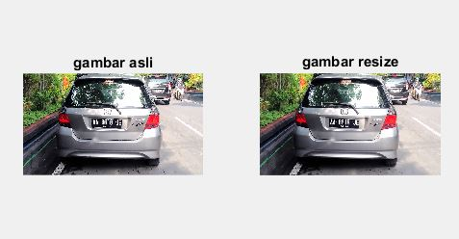**Bab IV: Hasil dan Pembahasan**

4 . 1: Resizing

* Hasil pada tahapan ini merupakan output dari citra inptan yang telah di rubah ukurannya menjadi lebih kecil dengan tujuan agar citra saat di load tidak terlalu berat. Ukuran yang digunakan adalah 480 x NaN. Dengan code:



Figure 1 gambar mobilBelakang.jpg dilakukan proses resize.

4. 2: Grayscaling

* Untuk mendapatkan posisinya agar bisa dilakukan operasi dilasi maka citra harus dalam format Grayscale, sehingga digunakan fungsi rgb2gray agar mendapatkan hasil citra output yang memiliki warna keabuan.



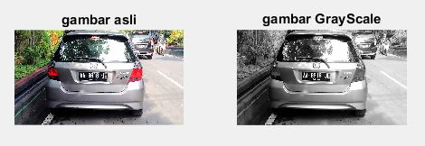

Figure 2 Gambar resize dilakukan proses rgb2gray.

4. 3: Segmentasi (Deteksi tepi dengan operasi Sobel)

* 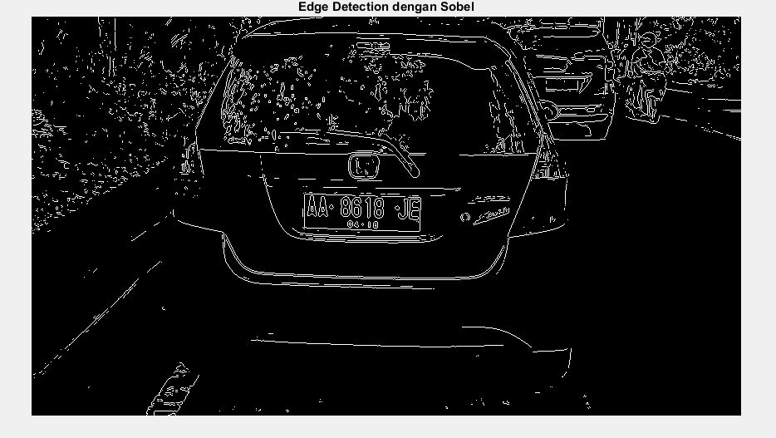Dalam proses ini penulis menggunakan deteksi sobel karena bisa menghilangkan noise pada citra agar didapatkan citra output yang diinginkan

Figure Hasil Gambar gray_scale di lakukan operasi sobel



4. 4: Dilasi

* Dalam projek ini penulis menggunakan strel bentuk disk, dengan konstanta radius 1. Karen bentuk strel disk umum digunakan dalam aplikasi pendeteksian, dan juga proses morfologi. Karena efek yang dihasilkan merata di segala arah, sehingga akan mempermudah untuk melakukan proses selanjutnya.

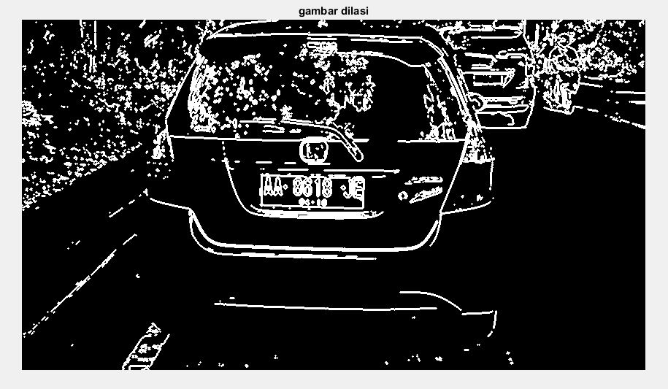

Figure Hasil setelah dilakukan deteksi tepi kemudian dilakukan proses dilasi

Dari gambar diatas diketahui bahwa beberapa bagian pada proses sebelumnya yang hilang atau nampak tidak jelas, diperbaiki dengan menambahkan dan mempertebal bagian-bagian pada citra agar bisa diproses selanjutnya.

4. 5: Filling Holes

* Dalam proses ini bertujuan untuk menutupi lubang –lubang pada citra, dimana lubang tersebut terbentuk dari adanya perbedaan nilai – nilai intensitas pada daerah tertentu. Jadi fungsi *imfill* ini membawa nilai – nilai intensitas pada daerah gelap yang dikelilingi oleh area terang ke tingkat intesitas daerah yang sama dengan piksel sekitarnya. 

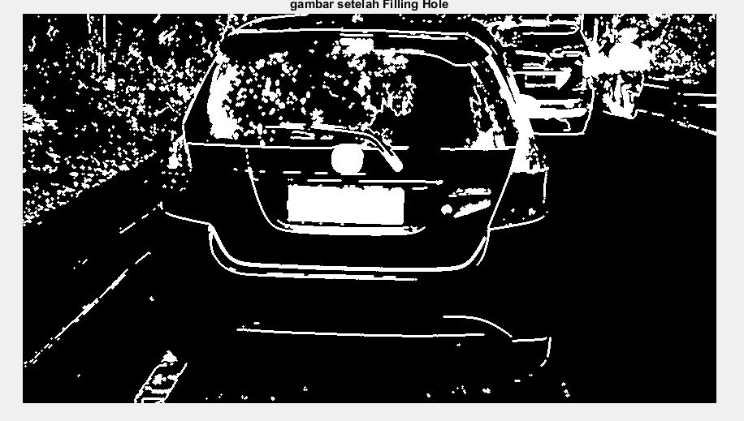

Figure Hasil setelah dilakukan filling hole

Dari gambar diatas dapat dilihat bahwa terbentuk sebuah daerah yang nampak putih dan saling terkait dengan tetangganya.

4. 6: Opening

* 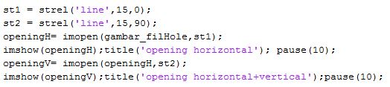Proses opening digunakan untuk menghilangkan bagian-bagian didapatkan sebelumnya agar penulis mendapatkan hasil yang lebih mudah untuk proses labelling. Dalam projek ini opening dilakukan secara vertical dan horizontal, sehingga untuk proses ini dibutuhkan 2 strel yang berbeda.

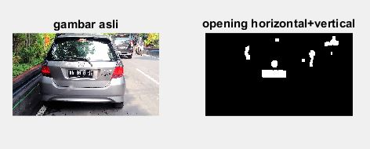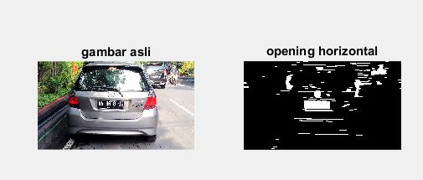Dari gambar diatas setelah dilakukan opening horizontal + vertical didapatkan beberapa region yang bernilai 1 (putih).

4. 7: Labelling & Crop

* 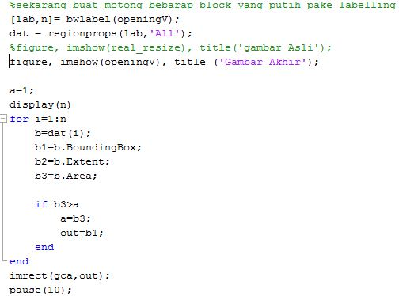 Pada tahap ini dilakukan proses BWLABEL. Dimana citra yang telah dikonversi menjadi nilai matriks akan melalui proses untuk mendapatkan lokasi . jika terdapat nilai 1 terbanyak pada suatu area, atau area dengan warrna putih terbanyak atau terluas, maka akan ditandai dengan menggunakan regional deskriptor bounding box dan area dalam fungsi regionprops. Bounding box digunakan untuk memberi tanda kotak pada area tersebut . kemudian area digunakan untuk mendeskripsikan jumlah piksel yang telah ditandai oleh bounding box, sehingga akan didapatkan citra akhir berupa lokasi dari plat nomor tersebut.

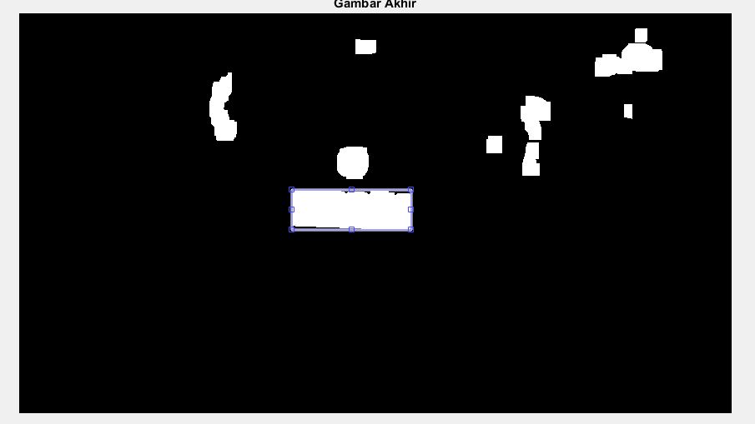

Setelah mendapatkan matriks tesebut maka dilakukan proses cropping dimana dilakukan cara peneliti mengambil koordinat bounding box kemudian di iriskan dengan gambar real dimana akan mendapatkan sebuah plat nomor,

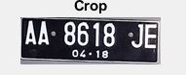

Kesimpulan : Penulis menggunakan 3 citra sampel mobil dengan metode morfologi yang diimplementasikan dalam aplikasi Matlab. Metode morfologi yang diimplementasikan penulis adalah proses dilasi, opening, dan filling holes. Dan seluruh percobaan tersebut berhasil terdeteksi. Jadi penulis mengambil kesimpulan bahwa projek ini berhasil dalam batasan sampel kecil.

**Daftar Pustaka**

1. Solomon, Chris dan Toby Breckon. 2011. Fundamentals Of Digital Image Processing: A Practical Approach With Examples in Matlab.
2. Astuti, Fajarr dan Koesdijarto Reonadi. 2010. A Real-Time License Plate Detection System For Parking Access.
3. Dewa G.A.D, Widyadi S., Ngurah Indra E.R. 2015. Analisis Sistem Pendeteksian Posisi Plat Kendaran Dari Citra Kendaraan.
4. Arini, Feri F., Andre A. Asep T.M. 2015. Pendeteksian Posisi Plat Nomor Mobil Menggunakan Metode Morfologi Dengan Operasi Dilasi, Filling Holes, dan Opening.
5. David N. , Kristoko Dwi H., M.Kom. , Martin Setyawan, ST. 2012 . Perbandingan Dan Implementasi Sistem Deteksi Citra Plat Mobil Menggunakan Metode Deteksi Tepi Prewitt dan Deteksi Tepi Sobel.
6. F. Alim.Ferhat, L. Ait mohamed, O. Kerdjidj, K. Messaoudi, A. Boudjelal, S. Seddiki. Implementation Of SOBEL, PREWITT, ROBERTS Edge Detection on FPGA.

**Lampiran**

Source Code dan Image bisa diunduh atau dilihat di: <https://github.com/SamuelEddijanto/deteksiPlatNomor.git>